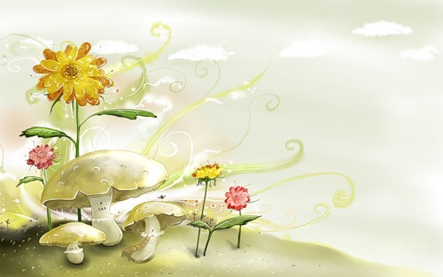
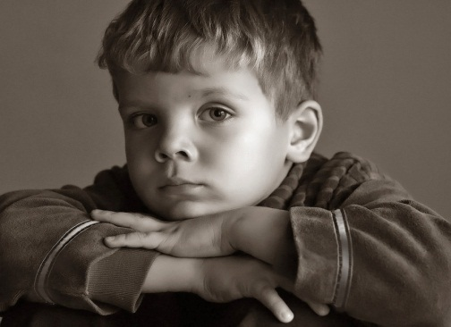
Почему ребенок не слушается?
Общие причины непослушания:
- нерешительный отказ ребенку в просьбе или отказ без объяснений;
- отсутствие у ребенка интересной деятельности;
- отрицательный пример взрослых;
- злоупотребление запрещениями, нравоучениями, наказаниями;
- непоследовательность, несогласованность требований взрослых к ребенку;
- запугивание или захваливание ребенка;
- несправедливое отношение к ребенку; — непосильные поручения;
- нарушение режима дня;
- непонимание ребенком требований взрослых. Основные причины капризов:
- недомогание, перевозбуждение, переутомление;
- заласкивание или черствое отношение родителей к ребенку.
Основные причины упрямства:
- протест ребенка против несправедливого отношения, унижения его достоинства;
- слишком строгое отношение к ребенку;
- нетактичность взрослых;
- неразумное ограничение самостоятельности ребенка;
- ненасыщенное, несодержательное, малоэмоциональное или недостаточное общение со взрослым.

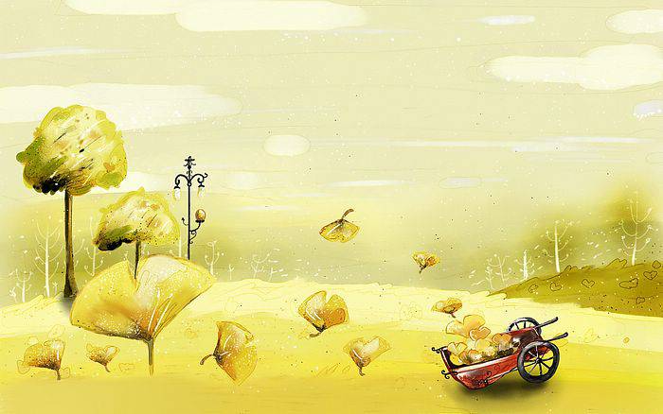
Как думают дети от двух до пяти лет?
Незрелое мышление маленького ребенка основывается на его восприятии окружающего мира, как существующего для удовлетворения его нужд, желаний и потребностей. Он сосредотачивается (концентрируется) на том, что видит, а не том, к чему может прийти логическими рассуждениями.
Следующие примеры иллюстрируют специфические аспекты незрелого детского мышления.
1. Дети верят, что все происходит специально для них. Один ребенок считает, что дождь начинается для того, чтобы он мог испытать свой новый зонтик. Другой думает, что, когда он наблюдает в зоопарке за львом, тот рычит по единственной причине - желая его съесть.
2. Они часто понимают слова буквально. Один четырехлетний ребенок все еще продолжает искать "глаза" на мамином затылке!
3. Они могут пользоваться своим воображением "в корыстным целях". Иногда ребенок сваливает свою вину за плохой поступок на воображаемого друга, таким образом оставаясь хорошим в собственных глазах.
4. Они плохо понимают абстрактные слова, обозначающие отрезки времени (такие как минуты, часы, дни, недели, вчера, завтра, скоро, позже). Один ребенок наконец понял, что значит, папа вернется из поездки домой через два дня, когда мама сказала ему: "Твой папа будет дома после того, как ты два раза поспишь" (с такой конкретной реальностью ребенок мог соотнести время).
5. Они часто отвечают честно, только не совсем на тот вопрос, который вы задавали. Перед обедом папа спросил сына: "Ты вымыл руки?" Ребенок ответил: "Да, папа, я мыл" (не ложь - однако он делал это вчера!).
6. Они часто определяют количество "на взгляд" (как вещи выглядят). Трехлетний ребенок воспринимает десять конфет тянучек, расположенных в ряд близко друг к другу, как меньшее количество, чем если бы они были разбросаны по столу.
7. Им всегда очень трудно отделять фантазию от реальности. Младшая сестренка действительно боится, что ее брат превратится в медведя, когда надел костюм и маску медведя.
8. Также реально они воспринимают то, что им снится. Монстры и страшилища кажутся ребенку абсолютно реальными.
9. Они могут винить себя, когда кому-то больно, даже если в этом и нет их вины. Когда у мамы начинает болеть спина, ее дочка-дошкольница думает, что это она виновата, потому что оступилась или споткнулась по дороге в детский сад. Другой ребенок считает, что его плохое поведение стало причиной развода родителей.

Как похвалить ребенка:
1. Будьте умеренны, хваля ребенка. Похвала ребенку - один из наиболее действенных педагогических инструментов для достижения хорошей дисциплины, который могут использовать родители в его первые годы жизни. Если ребенка хвалят слишком мало, у него может сложиться заниженная самооценка, и ему будет труднее научиться различать хорошее и плохое. С другой стороны, если ребенка хвалят слишком много, у него вырабатывается своего рода "зависимость" от этого, постоянное ожидание похвалы, и ему необходимо всегда ощущать внимание других, чтобы чувствовать себя адекватно. А все это способствует задержке развития у ребенка собственного внутреннего умения оценивать себя. Разумная похвала идет рука об руку с разумными ожиданиями, которые большинство детей оправдывают.
2. Хвалите за что-то конкретное, а не "вообще". "Мне нравится, как аккуратно ты положила носочки в шкаф", а не "Хорошая девочка!"3. Хвалите усилия, а не то, как получилось. Дети, которых хвалят за конкретное усилие сделать что-то, скорее всего, повторят его. "Спасибо, что ты так постарался соскрести краску со стола". Факт, что краска не счищена полностью, не упоминается. Заметьте, что, если в вышеприведенную фразу вы добавили бы "но...", весь ее позитивный эффект был бы утрачен: "Спасибо, что ты соскребла краску со стола, но в углах осталось немного". Однако вы можете после похвалы ребенка за его усилия сделать паузу, а потом добавить: "А в углах так трудно отскребать, давай попробуем вместе".4. Из бегайте использовать в похвалах слова в превосходной степени, как, например: "лучший", "самый умный", "самый симпатичный". Хотя эти слова и позитивные, если их повторять часто, они начинают восприниматься ребенком как некоторое давление с вашей стороны, поскольку он пытается жить, соответствуя вашим чрезмерным ожиданиям его "совершенства". Некоторым родителям кажется, что такие слова способствуют выработке у ребенка высокой самооценки, на самом же деле, часто получается наоборот. Ребенок, которому постоянно говорят, что он самый хороший, часто считает, что от него постоянно ожидают, что он таким - самым хорошим - и будет... а это, согласитесь, непосильная ноша!5. Хвалите словами, которые ваш ребенок понимает: "забавный", "музыкальный", "помощник", "добрый", "правдивый". Например: "Мне нравится, что ты честный и признался, как было разбито окно". Таким образом родитель учит ребенка тому, "что такое хорошо" и "что такое плохо", не давя на него и не критикуя.

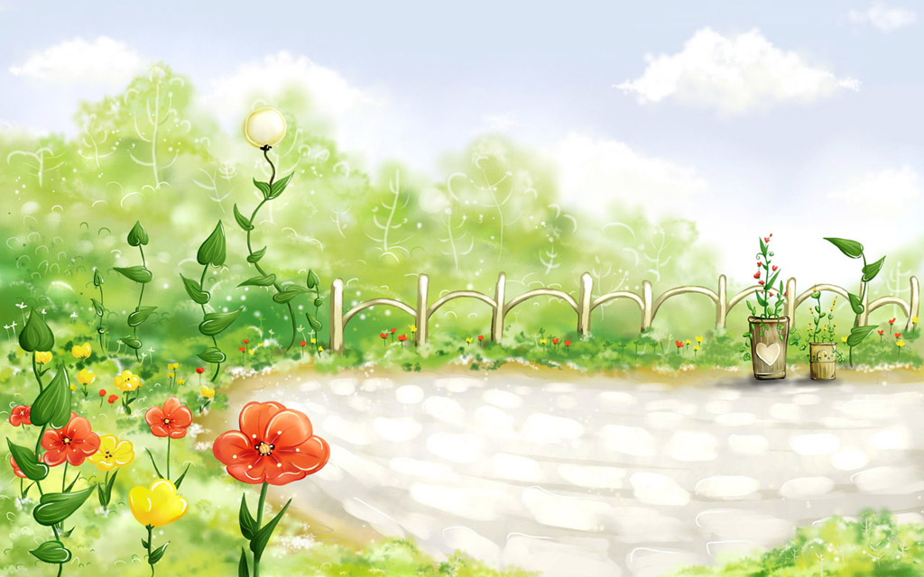
КАКИЕ ОНИ, СОВРЕМЕННЫЕ ДЕТИ?
Современные дети отличаются от предыдущих поколений больше, чем когда-либо: за весь известный нам отрезок истории ничего подобного еще не случалось.
На них не действует тактика внушения чувства вины, к которой обычно прибегают на ранних этапах в семье и общественных учреждениях. Они почти не реагируют на принуждение, нотации, наказания, запреты и другие общепринятые методы воспитания и дисциплины, которыми пользуются педагоги и родители. Заведующий детским садом, школьный директор (самый большой начальник!) не внушают детям такого почтения, какое питали к ним некогда их родители. На современных детей не действуют даже телесные наказания. Существует весьма немного мер, на которые они не огрызаются и с помощью которых их можно поставить на место. На что они откликаются, так это на уважение — уважение к ним как к разумным личностям, уважение к их проблемам, которые для них не менее сложны? чем взрослые трудности для их родителей. Эти дети откликаются на уважение к их праву выбора и способностям. Они умеют принимать хорошие решения, им нужно только помочь. Они отчаянно борются за то, чтобы их способности заметили и признали как нечто значимое. Они не всегда ведут себя правильно. Среди них есть трудные дети. Но каждому из них нужно предоставить шанс получить от взрослых те советы, которые будут поощрять лучшее, что есть в этих детях. Так они смогут осознать, что им «все по плечу», - и не утратят своих мечтаний о грядущем величии. Дети приходят в этот мир совершенными -- и попадают в наш безумно несовершенный мир. «Внутри» они интуитивно знают, что хорошо и правильно. «Извне» они замечают все, что только есть в нашем мире ошибочного и дурного. Они ожидают от всех вокруг взаимного уважения и любви. Они ни при каких обстоятельствах не одобряют лжи, манипулирования и насилия. Дети требуют пояснений и почти никогда не довольствуются отговорками на уровне: «Потому что я так сказал». Кроме того, они лучше всего реагируют, когда к ним обращаются как ко взрослым. Честность, доверие, откровенность и искренность воспитываются простыми шагами по изменению поведения - но только если взрослые захотят начать с себя. Серьезное отношение к точке зрения ребенка может оказаться для многих непривычным. Дети нуждаются в том, чтобы их поняли. Лучший способ узнать детей - общаться с ними! Если взрослые хотят, чтобы мечты детей сбывались, они должны уделять им больше внимания, не жалеть времени на то, чтобы понять их истинные намерения, с уважением относиться к их правам, открыто показывать детям свою любовь, позволять им учиться на естественных последствиях поступков, а не на системе наказаний и вознаграждений, использовать даже допущенные детьми ошибки как благоприятную возможность внушить им уверенность в себе.
Только будучи внимательными к чувствам, переживаниям, к внутреннему миру детей, взрослые могут рассчитывать на то, что они тоже станут внимательны и отзывчивы к их проблемам и проблемам других людей. Современные дети могут «читать» взрослых, как открытую книгу, быстро подмечать и незаметно нейтрализовать любые скрытые попытки манипулировать ими. И делают это так, что окружающие иногда не осознают этого! Если дети замечают, что в попытках взрослых заставить их сделать что-то присутствует скрытый мотив, они упорно сопротивляются и при этом чувствуют, что поступают совершенно справедливо. С их точки зрения, если взрослые не выполняют своей части работы в поддержании взаимоотношений, они имеют полное право бросить им вызов. Поэтому, если родители постоянно сталкиваются с сопротивлением со стороны детей, первым делом взрослым нужно проверить себя, своё поведение. Родители помогают маленькому человеку в развитии его тела и воспитании культурных навыков. А вот если пытаются переделать характер... Вот тогда начинаются трудности и проблемы. Хороша идея о том, что надо не воспитывать детей, а сотрудничать с ними. Результаты такого сотрудничества превзойдут все ожидания. Если родителям действительно есть что сказать своим детям, нужно делать это легко, без напряжения и с радостью. Тогда они и усвоят это быстрее. Дети копируют нас, так пусть нам приятно будет смотреть на свои копии.

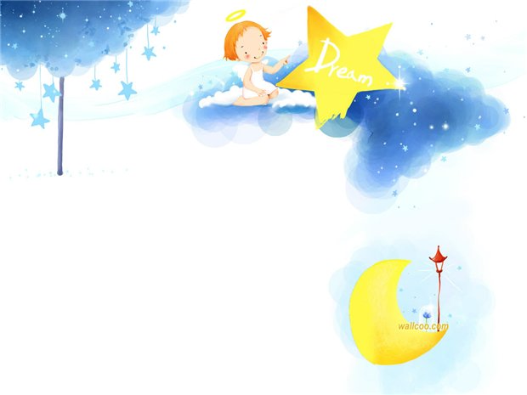
ВЛИЯНИЕ РОДИТЕЛЬСКИХ УСТАНОВОК
НА РАЗВИТИЕ РЕБЕНКА

Бесспорно, родители самые значимые и любимые для ребенка люди. Авторитет, особенно на ранних этапах психоэмоционального развития, непререкаем и абсолютен. Вера в непогрешимость, правоту и справедливость родителей у детей непоколебима: «Мама сказала…», «Папа велел…» и т. д. Поэтому родителям особенно важно понять, какую роль в эмоционально-личностном развитии ребенка играют родительские установки.
Взрослые люди, способные осознать и контролировать, многое «подвергают сомнению» ставя защиты к установкам и требованиям окружающих, руководствуясь собственными желаниями и мотивами («Курить вредно!» - «Хочу - и курю!»). Дети не могут этого делать. Они не могут поставить психологический барьер в отношениях с родителями. Поэтому установки родителей определяют поведение ребенка.
Не удивляйтесь. Если ребенок отдалился от вас, стал скрытен, лжив, недоверчив, неуверен в себе. Это говорит о том, что вы часто говорите детям: «Ты сведещь меня с ума! Да когда же ты научишься! Это надо делать не так! Я занят, не приставай, посмотри, что ты натворил! Уйди от меня! Что это за друзья! У всех дети как дети, а ты! Ну, на кого ты так похож, ты плохой мальчик!».
Чувство вины и стыда ни в коей мере не помогут ребенку стать здоровым и счастливым. Иногда ребенку не нужна оценка его поведения и поступков, его просто надо успокоить. Дети от природы наделены огромным запасом инстинктов, чувств и форм поведения, которые могут быть активными, энергичными и жизнерадостными. Многое в процессе воспитания детей зависит не от опыта и знаний родителей, а от их умения чувствовать и догадываться. Не говорите ребенку того, чтобы вы ему на самом деле не желали.
СКАЗАВ ЭТО, ИСПРАВЬТЕСЬ:
Ты плохой. Я тебя люблю, но ты поступил плохо.
Ты всегда делаешь все хуже других. Каждый может ошибиться, попробуй еще раз.
Не твоего ума дело А ты считаешь, это интересно знать.
Сильные люди не плачут Поплачь, легче станет.
Ты всегда как твой папа (мама). Какая мама (папа) умница.
Сколько тебе раз повторять. Ты не забыл, о чем просила мама
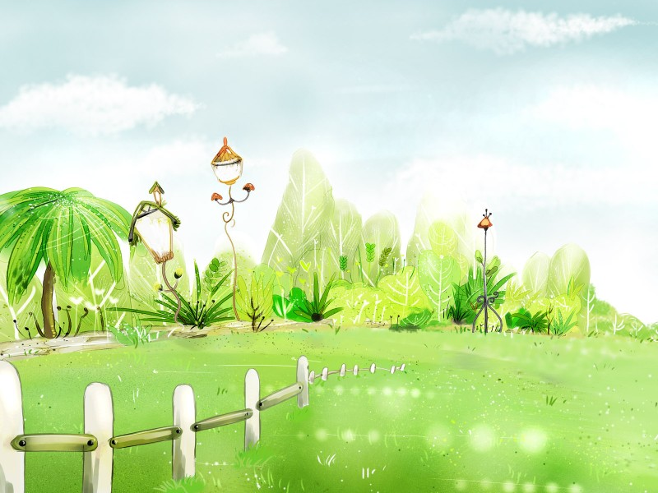

Как отучить ребенка спать с родителями
Брать малыша к себе в постель или не брать? Переезжаем в свою кроватку
Если малыш спал вместе с вами, и теперь пришла пора приучить его к самостоятельности, наберитесь терпения. И самое главное — будьте последовательны.«Процесс отвыкания у детей происходит по-разному. Одни могут покапризничать пару дней, а потом преспокойно засыпают в своей кроватке. А вот другие устраивают настоящие истерики, беря родителей измором. И тут очень важно не поддаваться на подобные провокации, потому что, почувствовав слабину, ребенок будет вами манипулировать. В этом вопросе самое главное — терпение», — говорит Анна Шилова, детский психолог.Для начала поставьте его кроватку в спальне рядом со своей, чтобы малыш отучался постепенно. Примерно через две недели, когда он привыкнет, отодвиньте кровать в дальний угол комнаты. Укладывая его туда, разговаривайте с ним ровным, спокойным голосом. Ни при каких обстоятельствах на ребенка нельзя кричать — даже если вы очень устали.Когда ребенок привыкнет засыпать в своей кроватке, ее можно переставить в детскую, если она есть. Уложите малыша, посидите с ним рядом, подержите его за ручку, дождитесь, пока он уснет. «Но если ребенок капризничает и устраивает рев — не идите у него на поводу, — продолжает Анна Шилова. — Выйдите ненадолго из комнаты, выждите три—четыре минуты, затем вернитесь и спокойным голосом, ласково поговорите с ним. Если плач не прекращается, останьтесь с ним подольше, возьмите ненадолго на руки и снова уложите в кровать. Здесь есть один сложный момент — плач ребенка способен не только разбить сердце родной матери, но и основательно испортить жизнь соседям. Процесс отвыкания может занять до нескольких месяцев, однако я все же советовала бы проявить твердость и довести задуманное до конца».Сложнее бывает объяснить ребенку 4—5 лет, почему ему уже нельзя спать с папой и мамой, а его младшему братику или сестричке можно. Здесь лучше применить отвлекающий маневр: например, взять малыша в магазин детской мебели и купить ту кроватку, которая ему понравится. Кроватка в виде самолета или автомобиля придется по вкусу любому мальчишке, ведь в ней можно и спать, и играть. А девочке подберите кроватку с убранством настоящей принцессы — с кружевами и пологом.
Чтобы ребенок легче засыпал, не играйте в активные игры перед сном. Еще лучше заменить их вечерней прогулкой.Владельцам домашних животных психологи дают такой совет: за небольшое вознаграждение «договоритесь» с собакой, чтобы она побыла какое-то время рядом с малышом. С кошками все немного сложнее, хотя зачастую они сами охотно устраиваются неподалеку от детей, а самые продвинутые усатые няни даже позволяют вольное с собой обращение. Но этот совет, конечно, возможен только при том условии, если животное абсолютно здорова, а у крохи нет аллергии на шерсть. Еще один способ — разрешить ребенку уснуть рядом с вами, а потом незаметно перенести в его собственную кроватку.Как видим, задача это непростая. Однако если сохранять спокойствие и быть терпеливым, то с ней можно справиться.

Упрямство у детей
Довольно часто нам приходится сталкиваться с упрямством детей, когда они отвергают все авторитеты и ни за какие блага не желают слушаться старших. Это периодически бывает с каждым ребенком и, хотя длится недолго, крайне нервирует родителей. Самое сложное в такой проблеме — наша реакция на упрямство детей, на этот своеобразный вызов. Упрямство так удивляет и обижает нас, мы настолько поражены собственным бессилием, что легко выходим из равновесия и начинаем вести себя неправильно. Обычно мы пытаемся вновь утвердить свой авторитет таким сильным нажимом на ребенка, обрушивая на него столь мощный гнев, что теряем престиж окончательно, даже если вынуждаем малыша подчиниться нам. В иных случаях мы делаем вид, будто нас нисколько не волнует его упрямство, и начинаем пренебрегать ребенком, то есть попросту отвергаем его. Вот две причины, по которым оба способа так вести себя обречены на провал.
Во-первых, длительность и интенсивность упрямства ребенка внутренне связаны.
Во-вторых, родители несмотря на всю твердость, с которой выражают свою волю, далеко не всегда могут убедить детей в своей правоте. Чем сильнее мы пытаемся повлиять на ребенка, тем больше он начинает игнорировать наш авторитет, выражая свое отношение неуважительными ответами, молчанием, пассивным сопротивлением. Если упрямство — явление повседневное, то вряд ли можно надеяться чем-то тут помочь. Речь идет уже не просто о каком-то временном эпизоде. По-видимому, серьезно нарушены взаимоотношения родителей с ребенком, так, например, как это бывает, когда малыша кормят насильно в первые месяцы его жизни или когда вынуждают к повиновению десятком различных способов. Хотя родители убеждены, что делают все ради блага ребенка, сам он этого не понимает, сердится, злится. Очень упрямые дети обычно не сразу делаются такими, а постепенно, в силу многих причин. В таком случае нужно подумать об улучшении взаимоотношений ребенка с родителями, сделать так, чтобы он мог увидеть в них людей, которые всегда готовы поддержать его, всегда интересуются его жизнью, дорожат добрыми отношениями с ним и больше не опираются на утвержденный силой авторитет, как было раньше.
Если ребенок не слишком упрям, помочь делу проще. Нужно развлечь его и заставить подумать,— это может принести пользу, хотя, надо признаться, далеко не всегда. Когда родители не живут в согласии со своим ребенком, самое главное, о чем надо постоянно помнить,— мы настаиваем на нашем мнении, потому что имеем больший, нежели у малыша, опыт. В таких случаях говорить с ребенком надо твердо, не взрываясь от гнева, не обнаруживая свое плохое настроение. Твердость иной раз может быть полезнее ласки. Не следует впадать и в другую крайность — не надо изображать из себя святого, чтобы ребенок, готовый согласиться с нашей точкой зрения, не почувствовал себя униженным. Так мы поможем ему отказаться от второсортного удовольствия позлить нас и поможем добиться желаемого по-хорошему.
Итак, решительность, с какой мы защищаем нашу позицию в общении с упрямыми детьми, более эффективна, чем принуждение. При этом мы не только демонстрируем ему лучшую норму поведения, которой он может подражать с пользой для себя, но исключаем и появление у него чувства вины, часто возникающего после наших вспышек гнева. Как это ни трудно, иногда нужно попытаться отложить решение какой-нибудь спорной проблемы на день или два либо привлечь к ее решению друзей. Другими словами, практика контроля над собой — лучший способ научить самоконтролю детей

